2.4G RF 1v2 Communication Protocol
Author： 韦宇（SZ08016）
Ver.: v4.0
Date: 2009.12.21
Description: 针对multi-1v2 通信时序做优化；
增加CMOS采样；
预留GS采样；
增加电机振动控制；
通道数和频点信道分离，各占一个byte；
改进待机处理函数；

1. Communication Protocol format（通信协议格式）
以主机接收端【sink】为基准，其时序如下，20ms为一个周期（cycle），
第一时段(ComucycleNum = 0)用于时钟同步；
第二时段(ComucycleNum = 1)分配给 发送端【transmitter】1 (GamePad1)
第三时段(ComucycleNum = 2)分配给 发送端【transmitter】2 (GamePad2)

周期号 | 0 | 1 |  | 2
ComuClock | 0-3 | 0-3 |  | 4-7
时间 | 4ms | 4ms |  | 4ms
接收端(RX) | CMD_TX | RX |  | RX
接收端(RX) | TXD1 USB / TXD2 USB
发送端1  (TX1) | CMD_RX | keyscan | TX
发送端1  (TX1) | CMD_RX | CMOS | TX
发送端1  (TX1) | CMD_RX | GS | TX
发送端2  (TX2) | CMD_RX |  |  | Keyscan | TX
发送端2  (TX2) | CMD_RX |  |  | CMOS | TX
发送端2  (TX2) | CMD_RX |  |  | GS | TX

周期号： 根据变量ComucycleNum判断
通信时钟： 根据变量ComuClock判断
NUM0: 主机发给手柄，用于同步的信息命令包，给手柄调整时间，确保手柄和主机同步
Num1-Num2: 手柄回复给主机的数据封包，传输所需的资料

2. Synchronization information packet format（同步帧数据格式）

Offset | Size | Field | Description
0 | 1 BYTE | Length | 32
1 | 1 BYTE | RX_IDH | Rand data, RX ID
2 | 1 BYTE | RX_IDL | Rand data, RX ID
3 | 1 BYTE | CHN_FLAG | Gamepad status, each bit will stand for a Gamepad status
 | Bit【7..2】 | reserve | reserve
 | Bit【1..0】 | Gamepad X status | 2 Gamepad status
4 | 1 BYTE | GamepadsSum | Gamepads sum
5 | 1 BYTE | CommuStatusFlag | Communication function flag
 | Bit【7】 | DescriptorFinishFlag
 | Bit【6】 | FccTestModeFlag | FCC test flag
 | Bit【5】 | ForceLinkModeFlag
 | Bit【4】 | LinkModeFlag
 | Bit【3】 | EEpromWRStatusFlag
 | Bit【2】 | LoseFrameStatusFlag
 | Bit【1】 | NormalStatusFlag
 | Bit【0】 | SearchStatusFlag
6 | 1 BYTE | CH_NO | Current frequency table index
7 | 1 BYTE | TXD1 / MOTOR_ID | Gamepad1 ID / MOTOR ID
 | Bit【7】 | MotorCtrlStatusFlag | Ctrl MOTOR data convection
 | Bit【6..0】 | TXD_ID | Gamepads ID
8 | 1 BYTE | TXD2 / MOTOR1_VibrInten | Gamepad2 ID / MOTOR1 vibration Intensity byte
9 | 1 BYTE | TXD3 / MOTOR2_VibrInten | Gamepad3 ID / MOTOR2 vibration Intensity byte
10 | 1 BYTE | TXD4 / | Gamepad4 ID /
11 | 1 BYTE | TXD5 / | Gamepad5 ID /
12 | 1 BYTE | TXD6 / | Gamepad6 ID /
.. | .. | .. | ..
31 | 1 BYTE | checksumH | host computer cheaksum high byte
32 | 1 BYTE | checksumL | host computer cheaksum low byte

Note:
1) RX_IDH、RX_IDL两个BYTE是由主机在对码时随机生成的数据；
2) TX1_ID、TX2_ID、TX3_ID、TX4_ID、TX5_ID、TX6_ID
3) 帧同步头使用7 BYTE：RX_IDH、RX_IDL、CHN_FLAG、CommunicateStatusFlag、DirectionCtrl、N_CHN
4) 初始化与同步过程描述：
主机：读取EEPROM中RX_IDH、RX_IDL、TX1_ID、TX2_ID、TX3_ID、TX4_ID、TX5_ID、TX6_ID数据，保存到MCU中；
当同步对码按键（MACRO）按下时，进入强制通信模式，随机生成RX_IDH、RX_IDL，运算后可得TXx_ID,
SYNC使用默认值 0xFF、0xFF，依次开启手柄完成对码；
退出强制通信模式后，把RX_IDH、RX_IDL、TX1_ID、TX2_ID、TX3_ID、TX4_ID、TX5_ID、TX6_ID写入EEPROM；
RF 中使用主机ID【RX_IDH、RX_IDL】重写DataAddressInRF（reg51-reg57）。
手柄：读取EEPROM中RX_IDH、RX_IDL、TXx_ID（本机ID）数据,保存到MCU中；
当同步对码按键（MACRO）按下时，进入强制通信模式，首次通信上时接收到的RX_IDH、RX_IDL、TXx_ID
保存在MCU中，自动结束强制通信模式，把RX_IDH、RX_IDL、TXx_ID写入EEPROM；
RF 中使用主机ID【RX_IDH、RX_IDL】重写DataAddressInRF（reg51-reg57）；
如果手柄发现掉帧或者掉频情况，会做相应的模式处理。
3. Communication information packet format（通讯帧数据格式）

Offset | Size | Field | Description
0 | 1 BYTE | Length | 0x17
1 | 1 BYTE | RX_IDH | Rand data, RX ID
2 | 1 BYTE | RX_IDL | Rand data, RX ID
3 | 1 BYTE | CHN_FLAG | Gamepad status,each bit will stand for a gamepad status
4 | 1 BYTE | GamepadsSum | Gamepad sum
5 | 1 BYTE | CommuStatusFlag | Communication function flag
6 | 1 BYTE | CH_NO | Current frequency table index
7 | 1 BYTE | TX_ID | Transmitter ID. Share the position of N_CHN
8 | 1 BYTE | Data1 | rocker left-x(left-right) RF transmitter data
9 | 1 BYTE | Data2 | rocker left-y(up-down) RF transmitter data
10 | 1 BYTE | Data3 | rocker right-x(left-right) RF transmitter data
11 | 1 BYTE | Data4 | rocker right-y(up-down) RF transmitter data
12 | 1 BYTE | Data5 | bit7 bit6 bit5 bit4 bit3 bit2 bit1 bit0  R2_8 L2_7 R1_6 L1_5 D_4 C_3 B_2 A_1
13 | 1 BYTE | Data6 | bit7 bit6 Bit5 Bit4 Bit3 bit2 bit1 bit0  SELECT_9 START_10 LSW_11 RSW_12 MODE_13 MACRO_14 TEST1 TEST2
13 | 1 BYTE | Data6 | MODE: 1:DealWithDigital 0:DealWithAnalog (default:1)
14 | 1 BYTE | Data7 | Default: 0x0F
 | Bit【7..4】 | Hat Switch | 000:00’001:45’010:90’011:135’100:180’101:225’110:270’111:315’
 | Bit【3..0】 | reserve | Constan. Set to 1
15 | 1 BYTE | CMOS_xAxisL | CMOS x axis[7..0] low byte
16 | 1 BYTE | CMOS_yAxisL | CMOS y axis[7..0] low byte
17 | 1 BYTE | CMOS_yxsAxisH | CMOS point y axis[9..8], x axis[9..8], size[3..0] data
18 | 1 BYTE | GS_xAxisL | G-Sensor x axis[7..0] low byte
19 | 1 BYTE | GS_yAxisL | G-Sensor y axis[7..0] low byte
20 | 1 BYTE | GS_zAxisL | G-Sensor z axis[7..0] low byte
21 | 1 BYTE | GS_xyzAxisL | G-Sensor x axis[9..8], y axis[9..8], z axis[9..8] low byte
… | … | … | …
31 | 1 BYTE | checksumH | transmitter cheaksum high byte
32 | 1 BYTE | checksumL | transmitter cheaksum low byte

Note:
1）红色字体为同步信息关键字，搜索模式和正常模式必须包含
2）蓝色字体是正常传送的手柄数据，在正常模式下传送，
3）黄绿色字体暂时未作使用，预留用做用新增功能的数据通道，主机可以不做任何处理
4）数据流传输模式：
主机开机初始化后，在同步头信息中包含12 byte 的数据，依次是：
RX_IDH、RX_IDL、CHN_FLAG、CommuStatusFlag、DirectionCtrl、N_CHN、TX1_ID、TX2_ID、TX3_ID、TX4_ID、TX5_ID、TX6_ID
手柄接收到同步信息后会回复：RX_IDH、RX_IDL、CHN_FLAG、CommuStatusFlag、DirectionCtrl、TXx_ID（本机ID）
手柄再次接收到同步信息，检测数据信息如果一切正常，就发送包含同步信息与所需数据每帧共24 byte数据：
RX_IDH、RX_IDL、CHN_FLAG、CommuStatusFlag、DirectionCtrl、TXx_ID、
Data1、Data2、Data3、Data4、Data5、Data6、【8 byte data】、Ver.Num
主机收到这一帧24 byte数据，也会做同步信息检测，如果正常，就把这些数据都收下，不正常做相应处理

- Pseudorandom frequency table （伪随机频点列表）
EM198850跳频频点从2402MHz – 2482MHz，为配合认证测试，频点范围边沿两端各自内收2.5MHz,
即实际工作频点范围取：2405MHz – 2479MHz(76个频点信道)

;1 |  |  |  | ;8 |  |  |  | ;15
RETL | @20 | ;00, Freq:0x14 |  | RETL | @22 | ;28, Freq:0x16 |  | RETL | @5 | ;56, Freq:0x05
RETL | @38 | ;01, Freq:0x26 |  | RETL | @28 | ;29, Freq:0x1C |  | RETL | @37 | ;57, Freq:0x25
RETL | @56 | ;02 ,Freq:0x38 |  | RETL | @53 | ;30, Freq:0x35 |  | RETL | @50 | ;58, Freq:0x32
RETL | @79 | ;03, Freq:0x4F |  | RETL | @67 | ;31, Freq:0x43 |  | RETL | @74 | ;59, Freq:0x4A
;2 |  |  |  | ;9 |  |  |  | ;16
RETL | @4 | ;04, Freq:0x04 |  | RETL | @6 | ;32, Freq:0x06 |  | RETL | @8 | ;60, Freq:0x08
RETL | @23 | ;05, Freq:0x17 |  | RETL | @32 | ;33, Freq:0x20 |  | RETL | @41 | ;61, Freq:0x29
RETL | @42 | ;06, Freq:0x2A |  | RETL | @58 | ;34, Freq:0x3A |  | RETL | @55 | ;62, Freq:0x37
RETL | @61 | ;07, Freq:0x3D |  | RETL | @68 | ;35, Freq:0x44 |  | RETL | @75 | ;63, Freq:0x4B
;3 |  |  |  | ;10 |  |  |  | ;17
RETL | @7 | ;08, Freq:0x07 |  | RETL | @9 | ;36, Freq:0x09 |  | RETL | @11 | ;64, Freq:0x03
RETL | @27 | ;09, Freq:0x1B |  | RETL | @36 | ;37, Freq:0x24 |  | RETL | @26 | ;65, Freq:0x1A
RETL | @47 | ;10, Freq:0x2F |  | RETL | @44 | ;38, Freq:0x2C |  | RETL | @60 | ;66, Freq:0x3C
RETL | @62 | ;11, Freq:0x3E |  | RETL | @69 | ;39, Freq:0x45 |  | RETL | @76 | ;67, Freq:0x4C
;4 |  |  |  | ;11 |  |  |  | ;18
RETL | @10 | ;12, Freq:0x02 |  | RETL | @12 | ;40,Freq:0x0C |  | RETL | @14 | ;68, Freq:0x0E
RETL | @31 | ;13, Freq:0x1F |  | RETL | @40 | ;41,Freq:0x28 |  | RETL | @30 | ;69, Freq:0x1E
RETL | @52 | ;14, Freq:0x34 |  | RETL | @49 | ;42,Freq:0x31 |  | RETL | @46 | ;70, Freq:0x2E
RETL | @63 | ;15, Freq:0x3F |  | RETL | @70 | ;43, Freq:0x46 |  | RETL | @77 | ;71, Freq:0x4D
;5 |  |  |  | ;12 |  |  |  | ;19
RETL | @13 | ;16, Freq:0x0D |  | RETL | @15 | ;44, Freq:0x0F |  | RETL | @17 | ;72, Freq:0x11
RETL | @35 | ;17, Freq:0x23 |  | RETL | @25 | ;45, Freq:0x19 |  | RETL | @34 | ;73, Freq:0x22
RETL | @57 | ;18, Freq:0x39 |  | RETL | @54 | ;46, Freq:0x36 |  | RETL | @51 | ;74, Freq:0x33
RETL | @64 | ;19, Freq:0x40 |  | RETL | @71 | ;47, Freq:0x36 |  | RETL | @78 | ;75, Freq:0x4E
;6 |  |  |  | ;13
RETL | @16 | ;20, Freq:0x10 |  | RETL | @18 | ;48, Freq:0x12
RETL | @39 | ;21, Freq:0x27 |  | RETL | @29 | ;49, Freq:0x1D
RETL | @43 | ;22, Freq:0x2B |  | RETL | @59 | ;50, Freq:0x3B
RETL | @65 | ;23, Freq:0x41 |  | RETL | @72 | ;51, Freq:0x48
;7 |  |  |  | ;14
RETL | @19 | ;24, Freq:0x13 |  | RETL | @21 | ;52, Freq:0x15
RETL | @24 | ;25, Freq:0x18 |  | RETL | @33 | ;53, Freq:0x21
RETL | @48 | ;26, Freq:0x30 |  | RETL | @45 | ;54, Freq:0x2D
RETL | @66 | ;27, Freq:0x42 |  | RETL | @73 | ;55, Freq:0x49

- Attention and specification（规格参数及注意事项）
1）供电电压
采用2.2-3.3V电压供电
2）耗电电流
搜索状态：
正常工作： Imax≤32MA (VDD=3.3v)
待机状态： Imax≤200UA (VDD=3.3v)
3) 功耗
正常工作时： Wmax≤150MW (VDD=3.3v)
4）通讯距离：
正常通讯时： Lmin≥8M (VDD=3.3v)
5) 对码过程中，采取先到先分配原则。即对码时需要先关闭所有手柄，此时主机开启强制通讯模式，
依次打开手柄的对码模式，此顺序即为手柄通道的顺序，要更改必须重新对码。
6）预留数据位和版本信息位，主机可以不做任何处理
7) FCC,CE认证测试的具体要求需要明确！

- 流程图
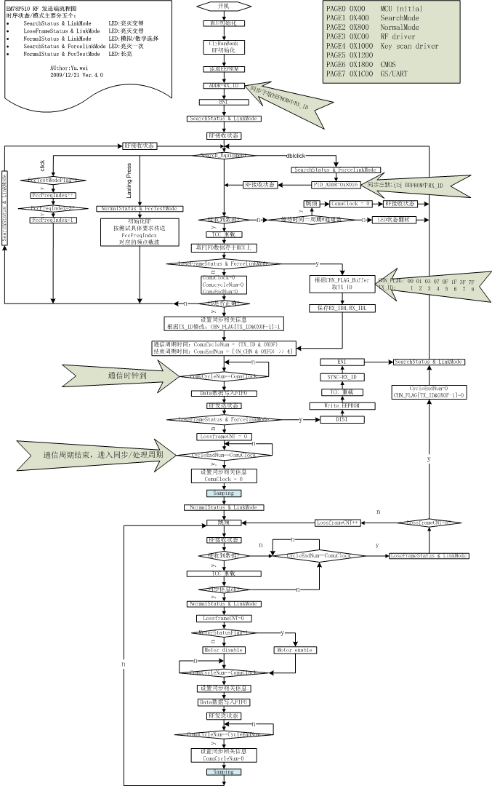
手柄流程图

主机主流程图

主机功能函数流程图

- 原理图

手柄原理图

主机流程图

